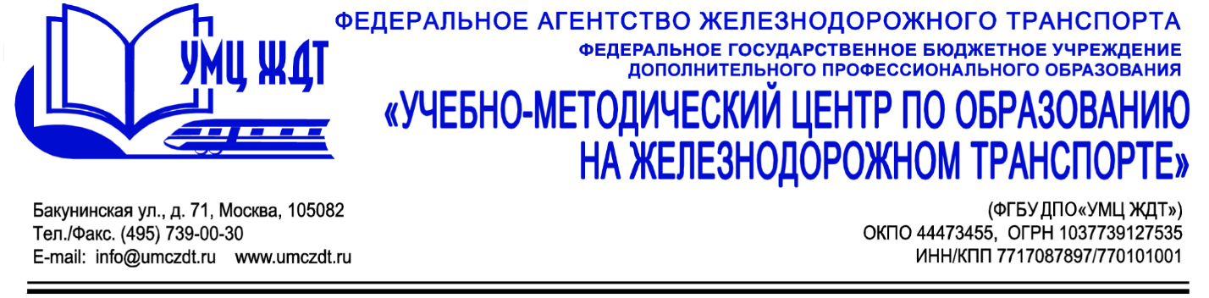

Учебно-тематический план

дополнительная профессиональная программа (повышение квалификации)
«Противодействие коррупции»

№ п/п | Наименование раздела | Всего часов | В том числе |  | Форма контроля
 |  |  | Лекции | ПЗ, СЗ
1 | Коррупция как социально-политическая и управленческо-правовая проблема | 8 | 2 | 6 | Эссе
1.1 | Понятие и признаки коррупции | 2 | 1 | 1
1.2 | Реальные примеры коррупции. Отношение к коррупции в обществе | 2 | - | 2
1.3 | Признаки и причины коррупции | 2 | - | 2
1.4 | Национальная стратегия противодействия коррупции и национальный план противодействия коррупции | 2 | 1 | 1
2 | Законодательство Российской Федерации и международно-правовые акты в сфере противодействия коррупции. Правовые основы противодействия коррупции | 20 | 6 | 14 | Устный зачет
2.1 | Понятие нормы права и законопослушного поведения | 2 | 2 | -
2.2 | Коррупционное поведение и его негативные последствия. Основные виды правонарушений коррупционного характера | 2 | 1 | 1
2.3 | Взятка, подарок | 1 | - | 1
2.4 | Коррупционные преступления и его признаки. Коррупционные преступления и Уголовный Кодекс РФ, наказания, предусмотренные Уголовным Кодексом. Юридическая ответственность за коррупционные проявления | 3 | 1 | 2
2.5 | Международные правовые акты в сфере противодействия коррупции | 2 | 1 | 1
2.6 | Трудовое законодательство и преодоление коррупции | 2 | - | 2
2.7 | Гражданское законодательство и предупреждение коррупции | 2 | - | 2
2.8 | Административные правовые меры противодействия коррупции | 2 | - | 2
2.9 | Правовые основы противодействия коррупции в зарубежных странах (зарубежный опыт правового регулирования противодействия коррупции). | 2 | 1 | 1
2.10 | Участие России в деятельности международных организаций по противодействию коррупции: Организация Объединенных Наций (ООН), Совет Европы, Группа государств против коррупции (ГРЕКО), Организация экономического сотрудничества и развития (ОЭСР), Группа разработки финансовых мер борьбы с отмыванием денег (ФАТФ) | 2 | - | 2
3 | Предоставление и проверка сведений о доходах и имуществе государственных гражданских и муниципальных служащих РФ, должностных лиц | 8 | 4 | 4 | Устный зачет
3.1 | Организация предоставления государственными служащими и должностными лицами сведений о доходах, имуществе и обязательствах имущественного характера | - | 1 | 1
3.2 | Выявление, преодоление и урегулирование конфликта интересов на государственной и муниципальной службах | - | 2 | -
3.3 | Диагностика поведения участников управленческих, экономических и иных отношений | - | - | 2
3.4 | Налоги и коррупция | - | 1 | 1
4 | Государство и рынок. Антикоррупционная экспертиза нормативных правовых актов | 12 | 6 | 6 | Проект
4.1 | Распределение ресурсов | - | 1 | -
4.2 | Свойства рыночной экономики | - | 1 | 2
4.3 | Регламент конкурсных торгов. Регламент работы конкурсной комиссии. Эффективность конкурсных процедур по поводу использования государственного и муниципального имущества, средств соответствующих бюджетов. Коррупционные правонарушения при осуществлении закупок, поставок, работ и услуг для государственных и муниципальных нужд | - | 1 | 2
4.4 | Антикоррупционная экспертиза (понятие, субъекты, порядок проведения). Подготовка заключений. Методические рекомендации по проведению антикоррупционной экспертизы | - | 1 | -
4.5 | Коррупционные правонарушения в сфере лицензирования и иного осуществления контрольно-разрешительной деятельности | - | 1 | 1
4.6 | Уязвимость процедур регистрации юридических лиц, сделок с недвижимостью | - | 1 | 1
5 | Организация информационно-методической деятельности по антикоррупционному образованию, антикоррупционному просвещению, антикоррупционной пропаганде. | 8 | 4 | 4 | Проект
5.1 | Антикоррупционное образование и антикоррупционная пропаганда. Формирование правосознания и антикоррупционного поведения в обществе. | - | 1 | 2
5.2 | Обеспечение открытости и доступности для населения деятельности образовательного учреждения, укрепление связей ОУ с гражданским обществом. | - | 1 | 1
5.3 | Проведение мероприятий по антикоррупционному образованию, антикоррупционному просвещению, антикоррупционной пропаганде. | - | 1 | 1
6 | Гражданское общество против коррупции | 14 | 2 | 12 | Выпускная квалификационная работа  (Реферат)
6.1 | Преодоление правового нигилизма и повышение правовой культуры граждан | - | - | 2
6.2 | Роль общественных объединений и СМИ в борьбе с коррупцией | - | - | 2
6.3 | Формирование антикоррупционного общественного мнения и поведения | - | - | 2
6.4 | Общественный контроль как средство противодействия коррупции | - | 1 | 1
6.5 | Взаимодействие институтов гражданского общества с органами государственной власти и местного самоуправления в сфере противодействия коррупции | - | 1 | 1
6.6 | Отношение к коррупции в разных слоях общества | - | - | 2
6.7 | Динамика массового сознания граждан и коррупция | - | - | 2
7 | Итоговая аттестация | 2 | - | 2 | Защита реферата
 | Итого | 72 | 24 | 48

